新 书 推 荐

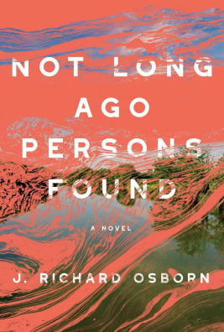
中文书名：《那天他被发现》
英文书名：NOT LONG AGO PERSONS FOUND
作 者：J. Richard Osborn
出 版 社：Bellevue Literary Press
代理公司：DeFiore/ANA/Jessica
页 数：176页
出版时间：2025年6月
代理地区：中国大陆、台湾
审读资料：电子稿
类 型：大众文学

内容简介：

法医团队调查一起儿童谋杀案，却卷入令人不寒而栗的国际阴谋。

男孩的尸身漂浮在城市河流中，肺里却残留着温暖河谷的花粉——那地方与他遇害的国度相距千里。他是谁？为何身上仅有一张借书卡与装饰陶瓶？他远渡重洋为何只换来如此惨烈的下场？

生物人类学家与担任团队翻译的丈夫受命前往异国收集证据，需提交令两国政权皆能接受的结论。但当这对科学家暗中比对近期乱葬岗数据，逐渐发现男孩与“失踪者”的关联时，整个官僚系统的推诿、宿命论的桎梏与集体遗忘的浪潮正向他们汹涌袭来。

作者简介：

J·理查德·奥斯本（J. Richard Osborn）现居加州奥克兰，《那天他被发现》是他的小说处女作。更多信息请访问www.jrichardosborn.com。

媒体评价：

“情节紧张，构思精巧……这是一部令人窒息的、充满压抑感的探案故事，讲述了人们在探寻真相过程中要付出的代价。”
——《科克斯书评》（Kirkus Reviews）

“J·理查德·奥斯本这场惊心动魄的文学梦魇，将我们带入既熟悉又毛骨悚然的暗影世界。《那天他被发现》以戏剧张力揭示当代正义求索已变得何等曲折幽深。”
——阿斯柯德·梅尔尼楚克，《寡妇之家》作者

“奥斯本构建的近未来世界充满科学、迷信与政府阴谋的致命混合。当这对焦灼的夫妇潜入暗处调查男孩惨案，危险如影随形。”
——莎琳·斯基特，《与兰斯顿共舞》作者

“这部引人入胜的博尔赫斯式寓言，映照我们在抗拒确定性的世界里，徒劳穿行事物缝隙寻找真理的永恒困境。”
——彼得·马蒂森·韦尔赖特，《尘世如故》《守门人》作者

感谢您的阅读！
请将反馈信息发至：版权负责人
Email：Rights@nurnberg.com.cn
安德鲁·纳伯格联合国际有限公司北京代表处
北京市海淀区中关村大街甲59号中国人民大学文化大厦1705室, 邮编：100872
电话：010-82504106, 传真：010-82504200
公司网址：http://www.nurnberg.com.cn
书目下载：http://www.nurnberg.com.cn/booklist_zh/list.aspx
书讯浏览：http://www.nurnberg.com.cn/book/book.aspx
视频推荐：http://www.nurnberg.com.cn/video/video.aspx
豆瓣小站：http://site.douban.com/110577/
新浪微博：安德鲁纳伯格公司的微博_微博 (weibo.com)
微信订阅号：ANABJ2002


